## 1. PIELIKUMS

Ogres novada pašvaldības domes

29.05.2025. sēdes lēmumam

(protokols Nr.9; 41.)

**5. Lokālplānojuma teritorijas un izpētes teritorijas robeža:**

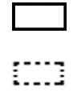 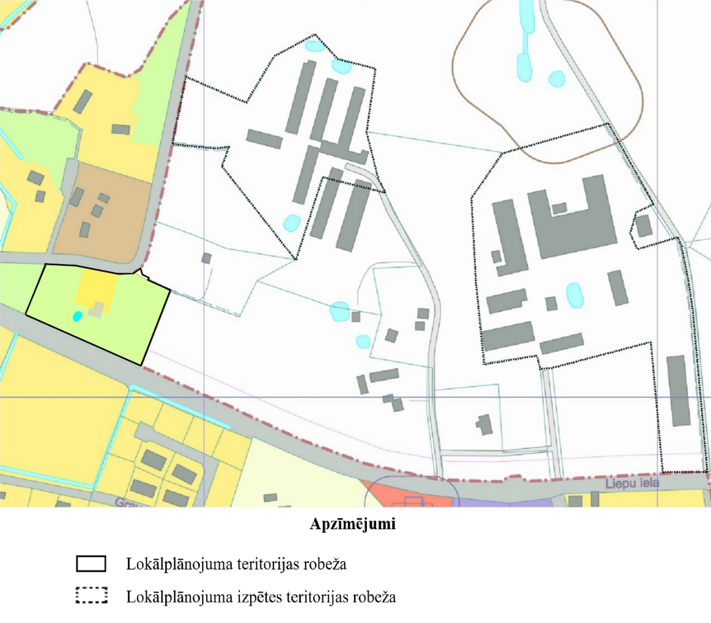

Lokālplānojuma teritorija – zemes vienība ar kadastra apzīmējumu 74800041007 un zemes vienības ar kadastra apzīmējumu 74800040464 daļa

Lokālplānojuma izpētes teritorija – zemes vienība ar kadastra apzīmējumu 74800040886

un 74800040507